Тугутуйский ВЕСТНИК
Общественно-политическая газета муниципального образования «Тугутуйское»

От 30.05.2023 № 4.1 Спец выпуск_____________________

Газета для жителей с. Тугутуй, д. Камой

Содержание
1. Правила Пожарной безопасности в лесах
2. О результатах работы Западно-Байкальской межрайонной прокуратуры
3. Несанкционированный пал сухой растительности запрещен законом
4. Правила поведения на водных объектах

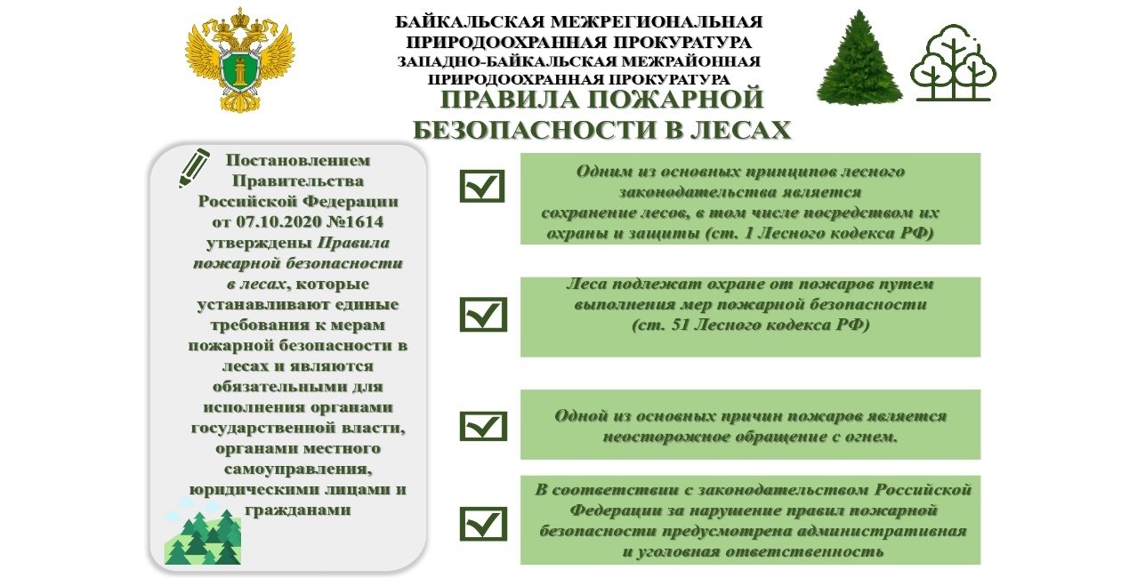
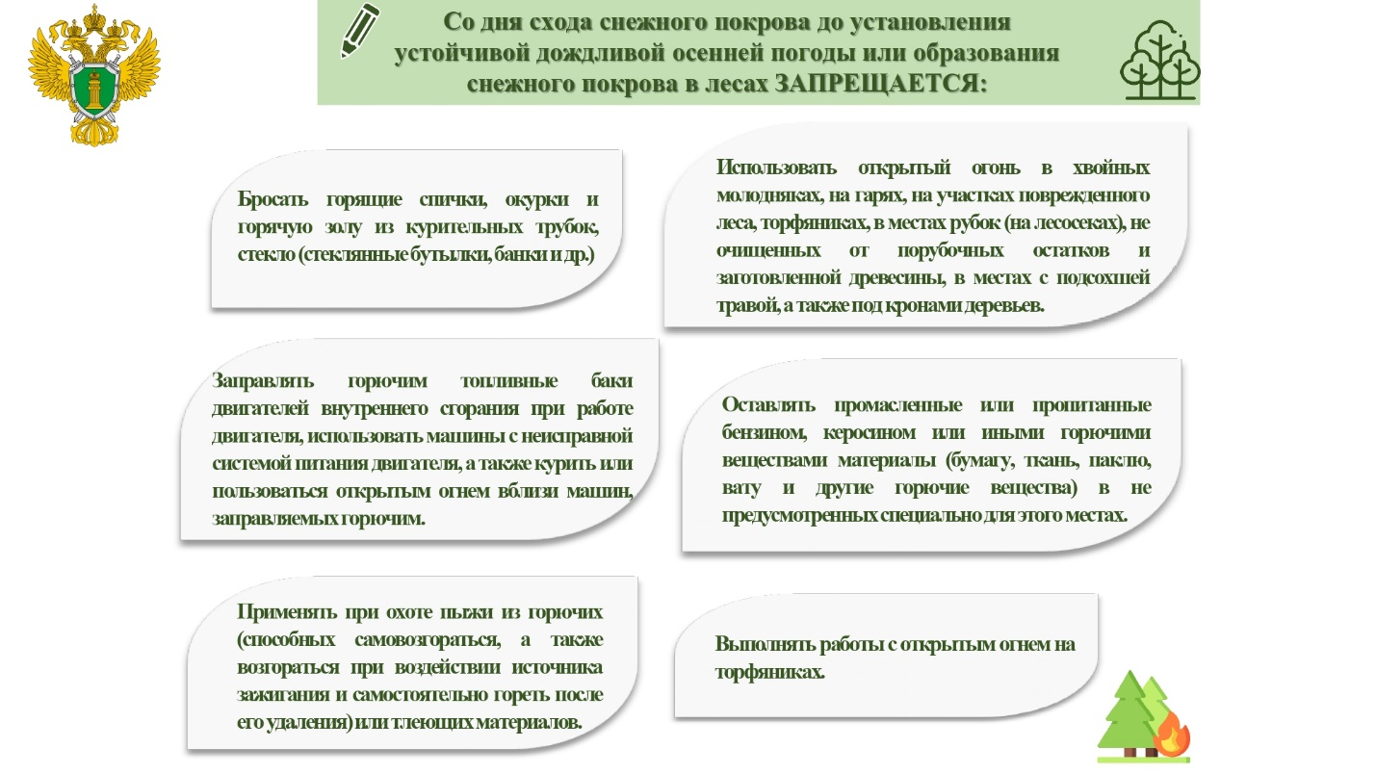
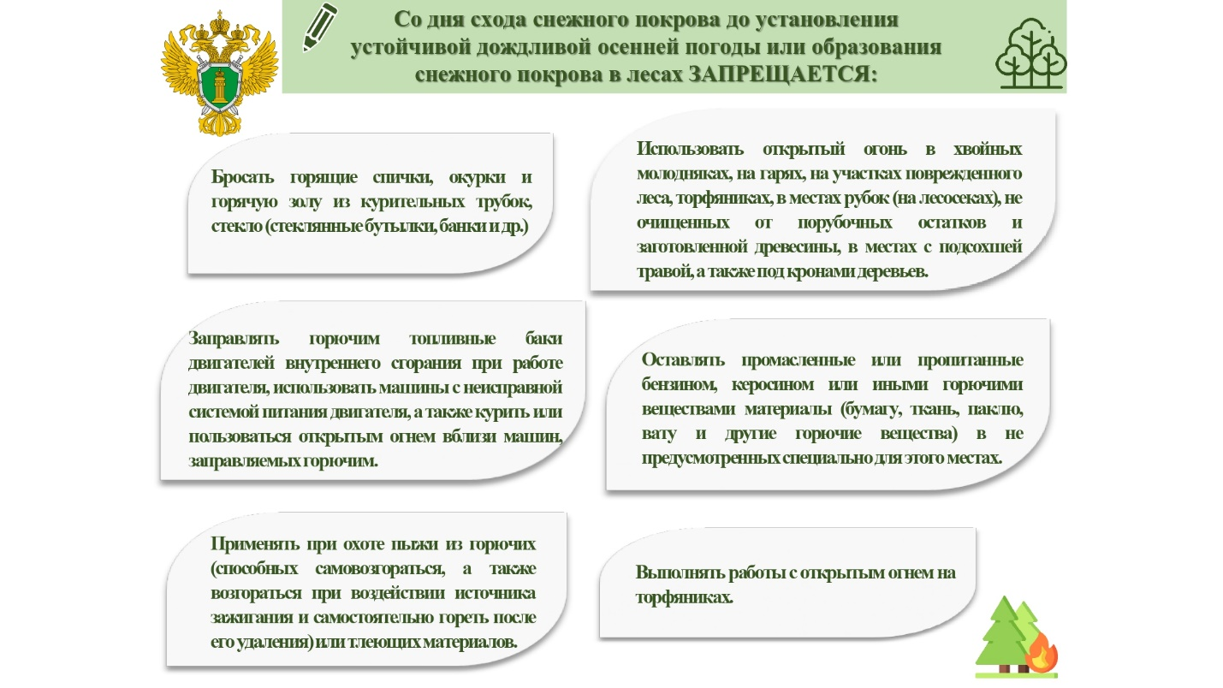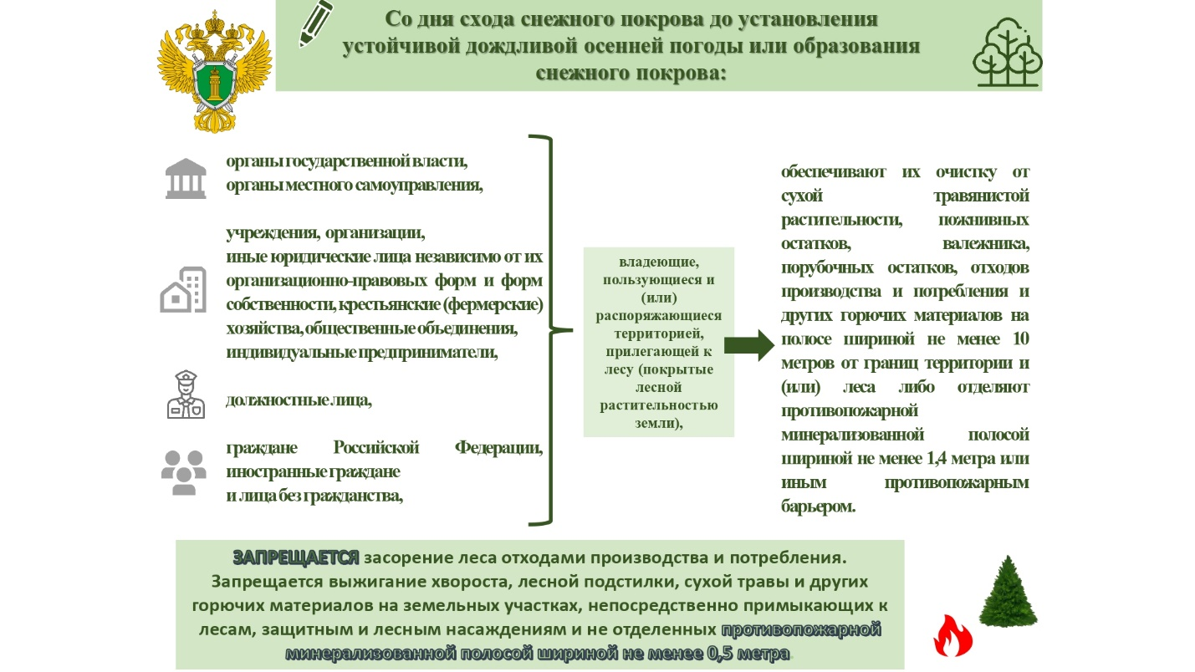
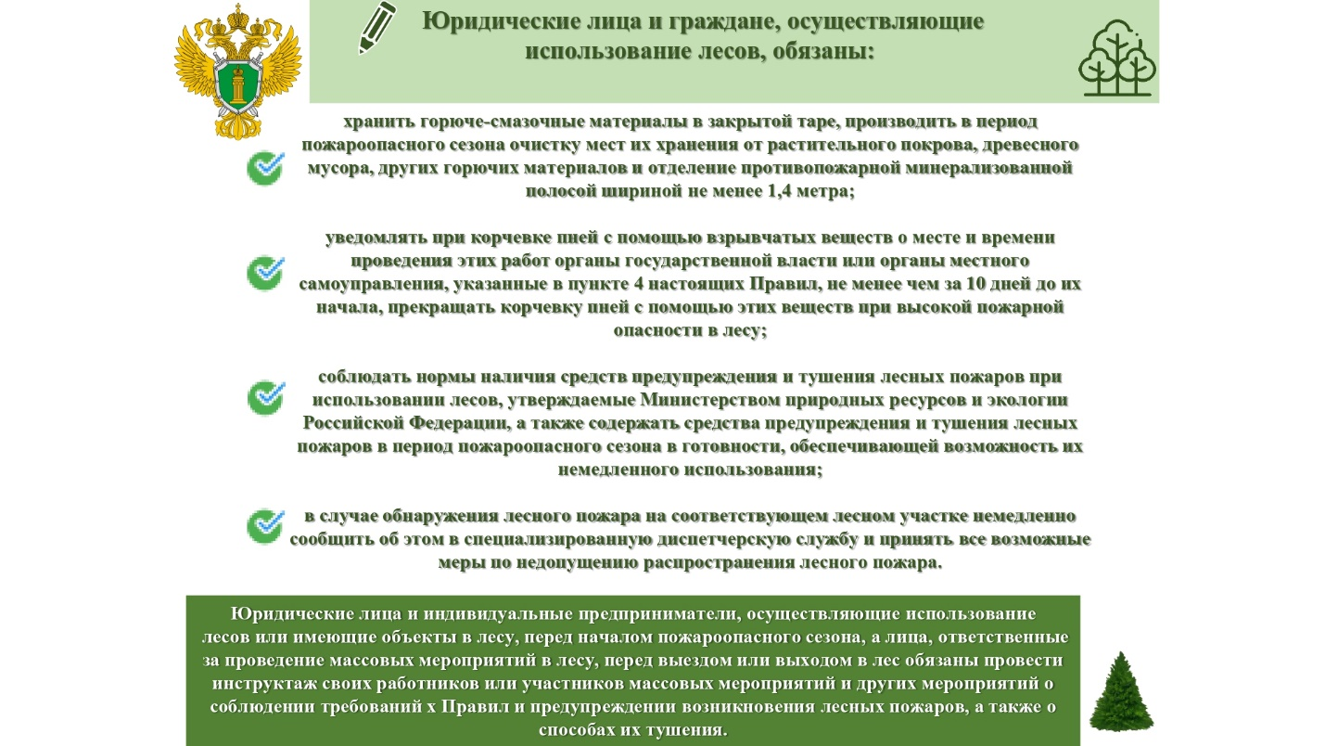
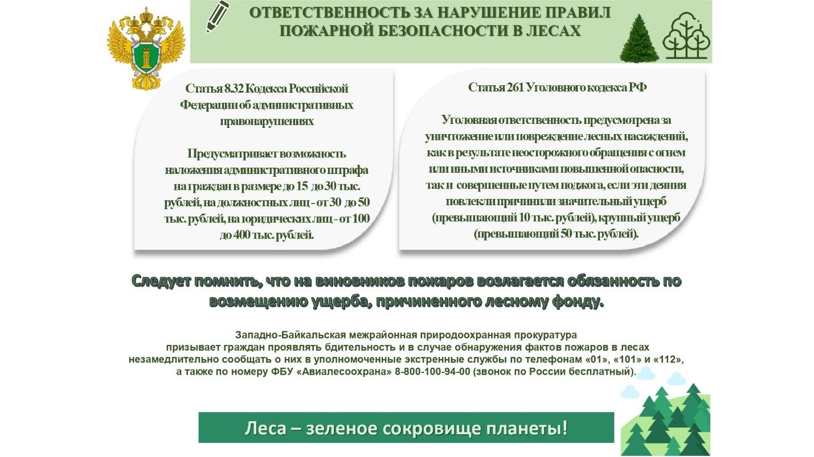

Западно-Байкальской межрайонной природоохранной прокуратурой направлены материалы для возбуждения уголовного дела по факту возникновения лесного пожара на территории Прибайкальского национального парка

В результате неосторожного обращения с огнем группой туристов на территории Прибайкальского национального парка возник лесной пожар, ликвидированный на площади 18 га.
Действиями лиц защитным лесам особо охраняемой природной территории причинен ущерб на сумму более 3,5 млн. рублей.
По результатам проверки Западно-Байкальской межрайонной природоохранной прокуратурой в органы предварительного расследования направлены материалы для возбуждения уголовного дела по ч. 1 ст. 261 УК РФ (уничтожение или повреждение лесных насаждений в результате неосторожного обращения с огнем, если эти деяния причинили значительный ущерб).
В настоящее время природоохранной прокуратурой решается вопрос о взыскании ущерба в судебном порядке.

Несанкционированный пал сухой растительности запрещён законом

В настоящее время пал сухой растительности, особенно на сельскохозяйственных угодьях, носит массовый характер и является распространённым у населения методом очистки земель от прошлогодней растительности.
Между тем, несанкционированный пал сухой растительности создаёт реальную угрозу повреждения и уничтожения лесных насаждений, жилых домов, зданий, сооружений и иных объектов экономики, а также здоровью и жизни людей.
Правила противопожарного режима в Российской Федерации, утвержденные постановлением Правительства Российской Федерации от 16.09.2020 № 1479, запрещают выжигание сухой травянистой растительности, стерни и пожнивных остатков на землях сельскохозяйственного назначения, землях запаса и землях населённых пунктов.
Нарушение установленных запретов влечёт административную либо уголовную ответственность в зависимости от степени наступивших вредных последствий.
Так, административная ответственность за нарушение требований пожарной безопасности предусмотрена ст. 20.4 Кодекса Российской Федерации об административных правонарушениях, которая в зависимости от обстоятельств его совершения и размера причиненного ущерба может повлечь назначение наказания в виде административного штрафа.
За нарушение правил пожарной безопасности в условиях особого противопожарного режима (ч.2 ст.20.4 КоАП РФ) предусмотрено наложение административного штрафа на граждан в размере от 10 до 20 тысяч рублей, на должностных лиц от 30 до 60 тысяч рублей, на лиц, осуществляющих предпринимательскую деятельность без образования юридического лица от 60 до 80 тысяч рублей, на юридических лиц от 400 до 800 тысяч рублей.
Кроме того, за указанные деяния законом предусмотрена возможность административного приостановления деятельности предпринимателей и юридических лиц на срок до 30 суток.
Неосторожное уничтожение или повреждение огнём чужого имущества на сумму свыше 250 тысяч рублей является преступлением, предусмотренным ст. 168 УК РФ и влекущим наказание до 1 года лишения свободы.
Согласно Правилам пожарной безопасности в лесах, утвержденным постановлением Правительства РФ от 07.10.2020 № 1614, со дня схода снежного покрова до установления устойчивой дождливой осенней погоды или образования снежного покрова в лесах, в числе прочего запрещается:
– использовать открытый огонь (костры, паяльные лампы, примусы, мангалы, жаровни) в хвойных молодняках, на гарях, на участках поврежденного леса, торфяниках, в местах рубок (на лесосеках), не очищенных от порубочных остатков, в местах с подсохшей травой, а также под кронами деревьев;
– бросать горящие спички, окурки и горячую золу из курительных трубок, стекло, в т.ч. стеклянные бутылки, банки и др.;
– оставлять промасленные или пропитанные бензином, керосином или иными горючими веществами материалы в не предусмотренных специально для этого местах;
– заправлять горючим топливные баки двигателей внутреннего сгорания при работе двигателя, использовать машины с неисправной системой питания двигателя, а также курить или пользоваться открытым огнем вблизи машин, заправляемых горючим.
Административная ответственность за нарушение Правил пожарной безопасности в лесах установлена ст. 8.32 КоАП РФ, которая предусматривает наказание в виде административного штрафа на граждан в размере от 15 тыс. до 30 тыс. руб., на должностных лиц от 30 тыс. до 50 тыс. рублей, на юридических лицо от 100 тыс. до 400 тыс. рублей.
Нарушение правил пожарной безопасности в лесах в условиях особого противопожарного режима (ч.3 ст.8.32 КоАП РФ) влечет более суровое наказание. А в случае наступления более тяжких последствий, определенных Уголовным кодексом Российской Федерации, нарушителям грозит уголовная ответственность.
Уничтожение или повреждение лесных насаждений и иных насаждений в результате неосторожного обращения с огнем или иными источниками повышенной опасности влечёт наступление уголовной ответственности по ст. 261 УК РФ с назначением наказания до 4 лет лишения свободы. При этом значительным ущербом в настоящей статье признается ущерб, причиненный лесным насаждениям и иным насаждениям, превышающий десять тысяч рублей, крупным ущербом - пятьдесят тысяч рублей.
В соответствии со статьей 34 Федерального закона «О пожарной безопасности» граждане обязаны соблюдать требования пожарной безопасности, при обнаружении пожаров немедленно уведомлять о них пожарную охрану, до прибытия пожарной охраны принимать посильные меры по спасению людей, имущества и тушению пожаров, оказывать содействие пожарной охране при тушении пожаров.
В связи с этим Западно-Байкальская межрайонная природоохранная прокуратура призывает граждан проявлять бдительность и в случае обнаружения фактов пала сухой растительности и пожаров в лесах незамедлительно сообщать о них в уполномоченные экстренные службы по телефонам «01», «101» и «112».

Западно-Байкальская межрайонная природоохранная прокуратура

Правила поведения на водных объектах в летний период

